加强教学研究，深化课堂教学改革
---陈双名教师工作室学员参加学科大比武
为进一步加强教学研究，深化课堂教学改革，2017年5月16日上午8点，“双流区第九届学科大比武初中音乐决赛”在双流实验中学隆重举行。为音乐教师的成长搭建相互学习、相互交流的平台，促进教师的健康、快速发展。
每位参赛教师都以饱满的热情，认真的态度，积极参与，把这次比武当成了一次锻炼自己、展示自己、提高自己的机会。
音乐学科有它的学科特征，她是声音的艺术，时间的艺术，情感的艺术，听觉的艺术。大赛采取现场抽题、备课、借班上课及现场答辩的形式进行，这样的形式既能充分展示各位老师的教学基本功，又能充分展现教师的课堂控制力。
工作室学员刘启老师抽到的课题是《无锡景》，此课题为人音版教材七年级下册唱歌综合课。在整节课堂中，刘启老师本着唱歌课的基本原则，把握歌曲中的音乐要素，采用情景导入、聆听、模唱、问答式听唱、等多种教学方法逐步引导学生体验歌曲，感受江苏民歌的特点，掌握衬词及方言，并以恰当的音色与音强变化来表现歌曲的意境，让学生很好的完成了本首歌曲的学习。整节课师生互动，教学生动，气氛活跃。教学方式变化多样，富有启发性和激励性，指导及时、灵活、有效，立足学生发展，充分体现引导者、组织者、合作者、促进者的角色地位。
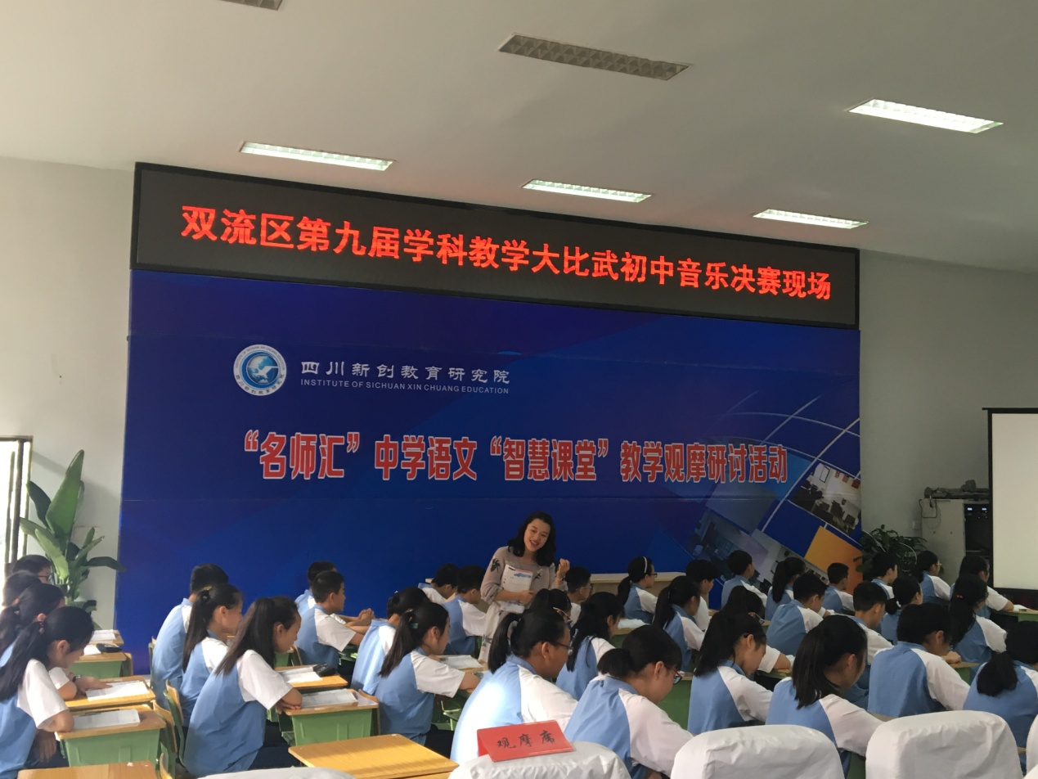

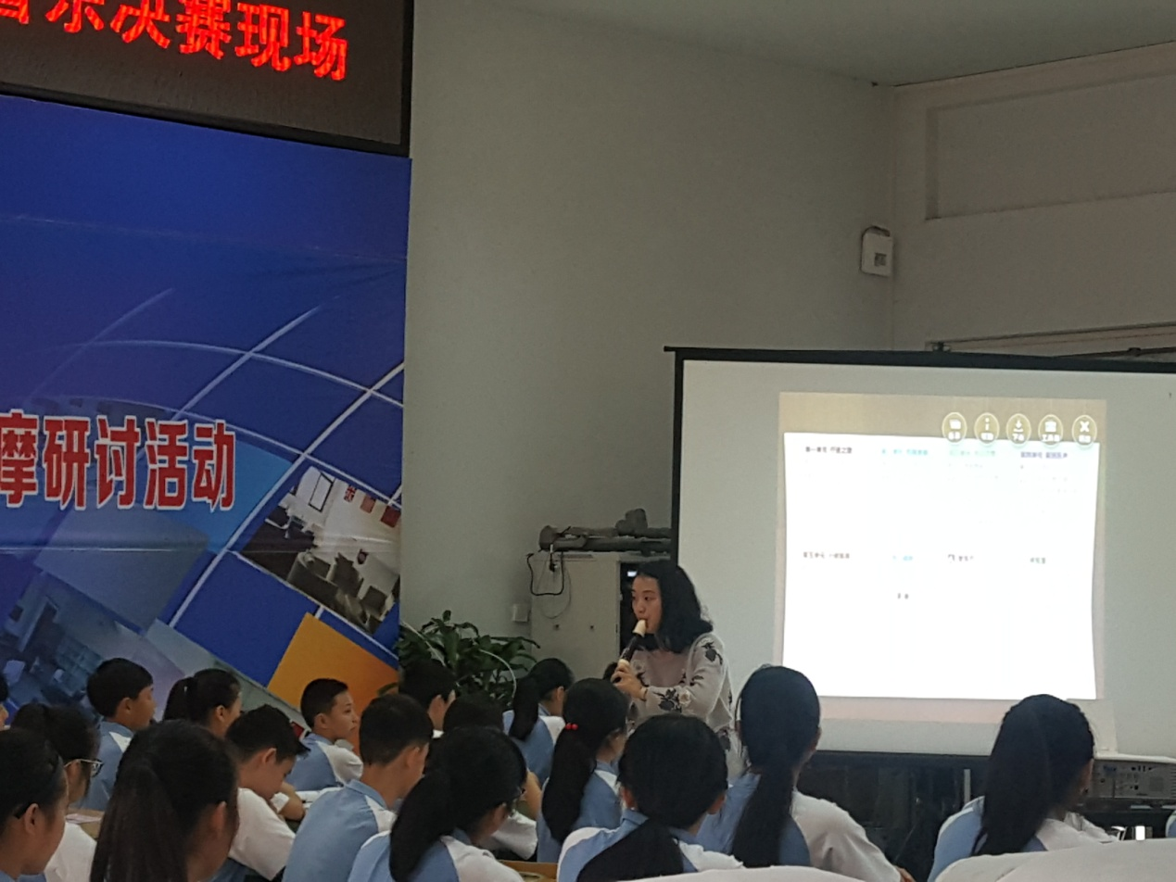

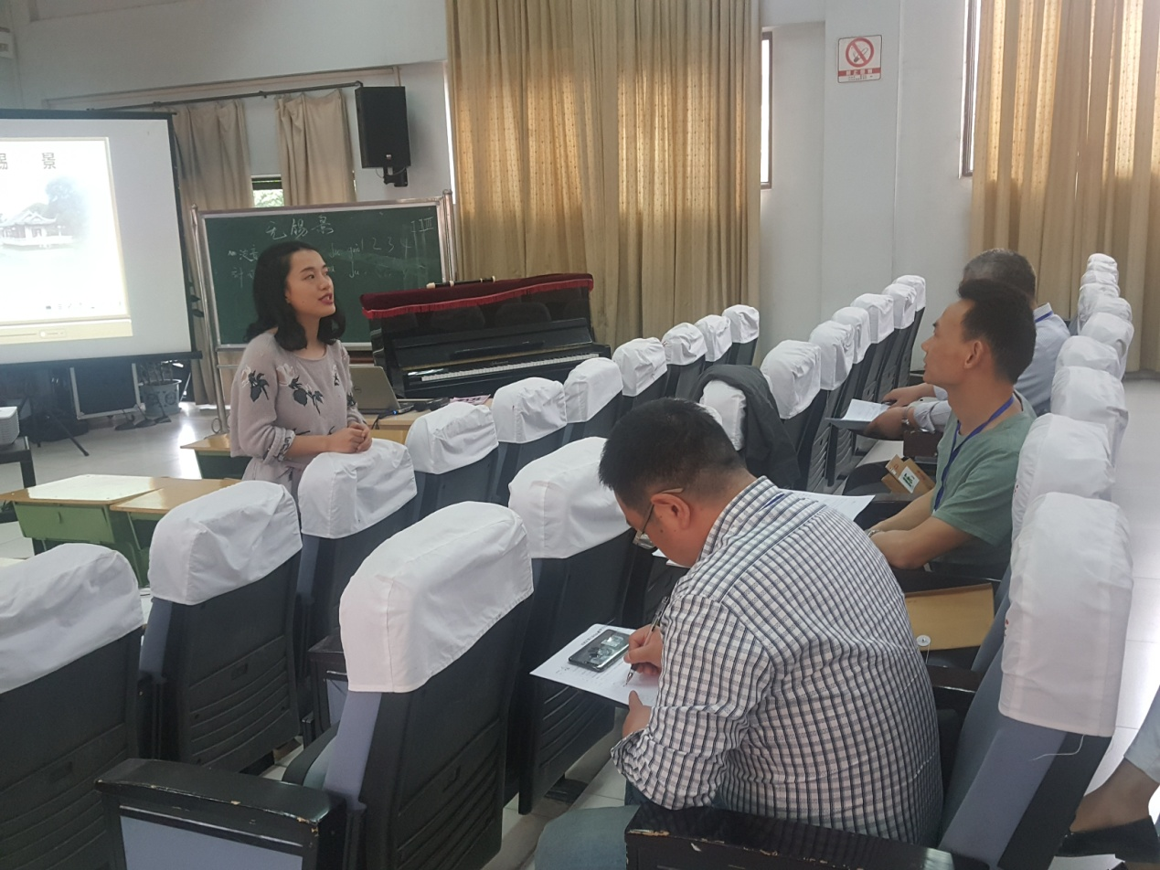
工作室学员崔倩老师抽到的课题是《拉库卡拉查》，此课题为人音版教材七年级下册欣赏综合课。整堂课中，崔倩老师坚持以学生发展为中心，关注音乐本位，在切身体验中理解音乐要素，并时刻关注学生的感受。引导学生听辨变奏是在主题的基础上如何变化，让学生学会聆听，并通过自己的感受来理解变奏曲的定义。教学内容生动、形象，富有美感，有利于学生的音乐审美学习。教学过程体现了音乐审美性，激发了学生对音乐的探究、感受、表现与创造兴趣，发展其能力，并营造宽松、民主、活跃的课堂氛围。
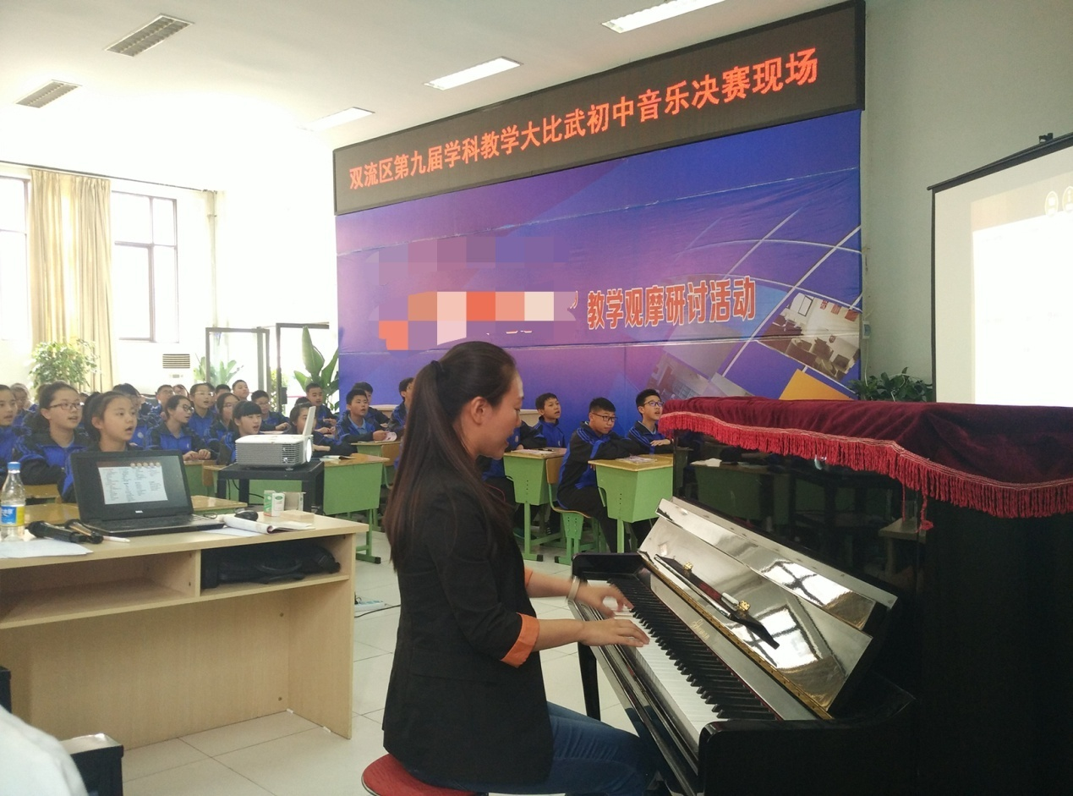
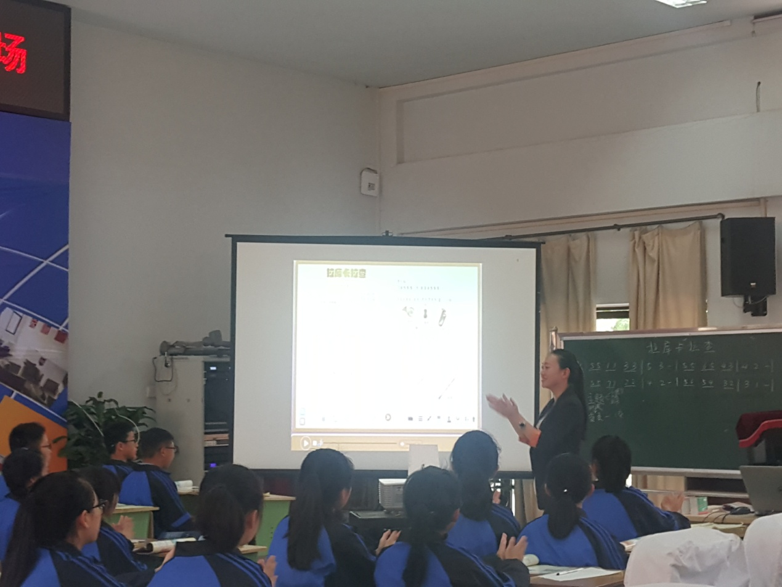

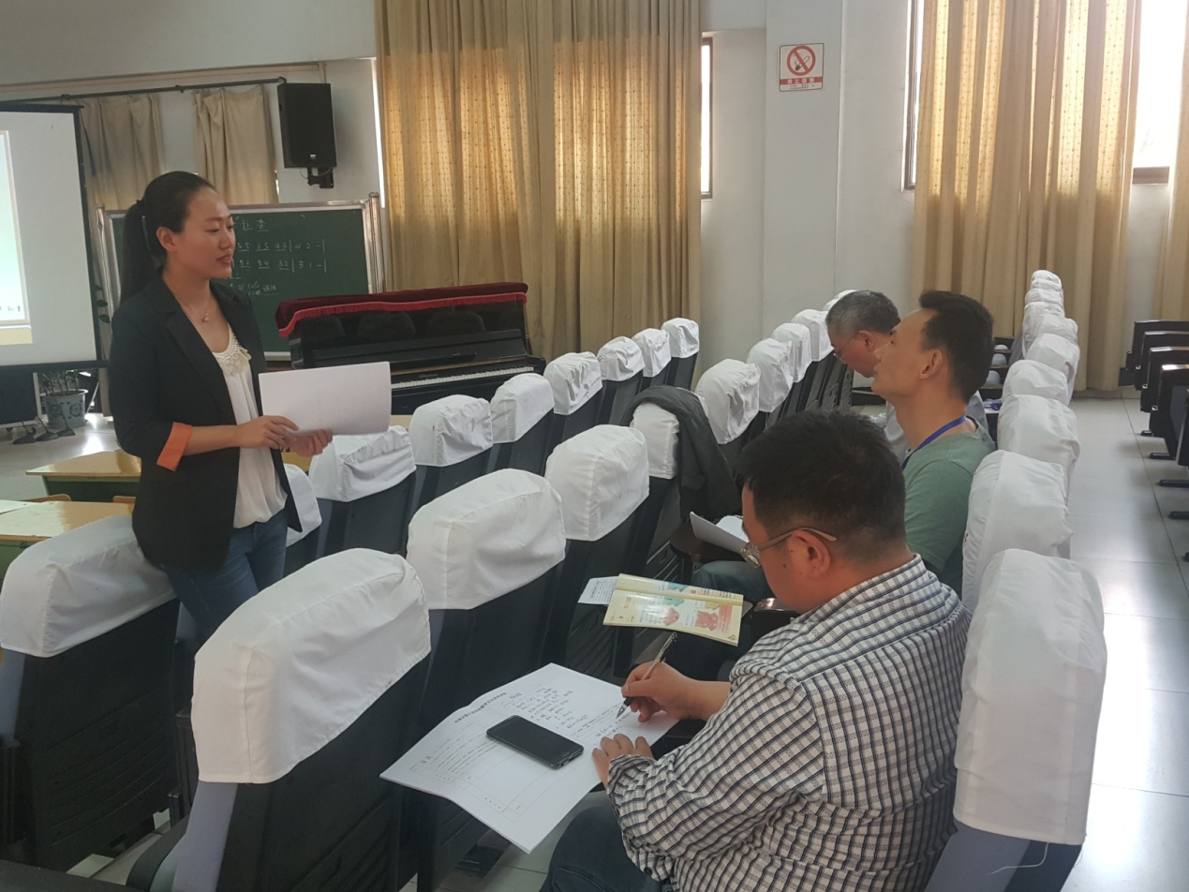
这次活动各位参赛老师们积极准备参与其中，对教材处理各有特色，体现了自己对新课程标准独特理解。他们扎实的音乐素养，灵活驾驭课堂的能力，处理重点难点的巧妙细腻，表现出极高的音乐教学水准。参赛老师们教学方法灵活多样，创设情境、运用自如，正确理解和创造性地使用教材，课堂上，学生能够主动地参与学习活动，教师注重与学生平等、真诚地交流，充分调动了学生学习的积极性、体现了学生的主体地位。是全区音乐老师的一次“大盛会”。

